# Kounické li🙑ty

### Informační občasník pro obyvatele a přátele městyse Kounice – 6. 11.2020 3/2020

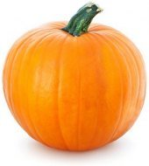

Vážení občané,

přinášíme vám několik důležitých informací z Úřadu městyse Kounice.

ÚZEMNÍ PŘÍSLUŠNOST MĚSTYSE KOUNICE

**K 1. lednu 2021 nabývá účinnosti zákon č. 51/2020 Sb. o územně správním členění státu. Po jednáních se zástupci ministerstva vnitra a se starosty okolních obcí ohledně územní příslušnosti, které trvaly několik let, budou od 1.1.2021 mít obce Kounice, Bříství a Vykáň obec s rozšířenou působností v Lysé nad Labem.**

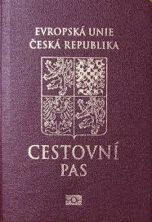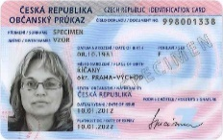**Pro uvedené agendy skončila místní příslušnost, můžete si je vyřídit na jakémkoli úřadě s rozšířenou působností, tedy i v Českém Brodě**

* **občanské průkazy, cestovní pasy, řidičské průkazy**
* **registrace vozidla**
* 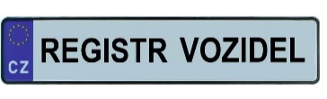**živnostenský úřad a úřad práce**

**FINANČNÍ ÚŘAD**

**V současné době jednáme o územní působnosti Finančního úřadu. Oslovili jsme ministerstvo financí, ministerstvo vnitra, generální finanční ředitelství, územní pracoviště finančního úřadu v Kolíně a Českém Brodě. Dle vyhlášky č. 48/2012 a zákona č. 51/2020 Sb., o územně správním členění státu účinné od 1.1.2021 dojde ke změně uložení spisů z Českého Brodu do Nymburka. Drtivou většinu úkonů mezi daňovým subjektem a finančním úřadem bude možné provést na kterémkoliv pracovišti finančního úřadu, tj. podat daňové přiznání, získat obecné informace či vyzvednout daňové tiskopisy. Vzhledem k tomu, že Lysá nad Labem nemá územní pracoviště finančního úřadu je možné, že by vaše spisy mohly zůstat v Českém Brodě, jestliže o to požádáte.**

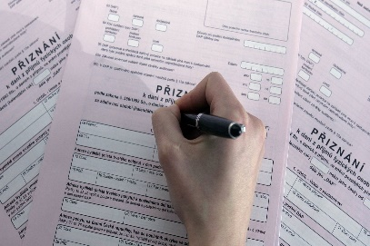 **Pokud máte zájem, aby váš spis zůstal uložený v rámci Finančního úřadu pro Středočeský kraj na územním pracovišti v Českém Brodě, je možné podat „Žádost o ponechání spisu na stávajícím územním pracovišti“. Tato žádost je zveřejněna na stránkách** [**www.kounice.cz**](http://www.kounice.cz) **nebo si ji můžete vyzvednout v kanceláři ÚM Kounice, vyplnit a buď odevzdat na územním pracovišti Finančního úřadu pro Středočeský kraj v Českém Brodě, nebo do kanceláře městyse Kounice a my je společně předáme.**

**V NYMBURCE JSME MĚLI - NADÁLE ZŮSTÁVÁ:**

* **katastrální úřad, okresní soud, okresní hygienická stanice, úřad práce, okresní správa sociálního zabezpečení**

**V LYSÉ NAD LABEM JSME MĚLI – NADÁLE ZŮSTÁVÁ:**

* 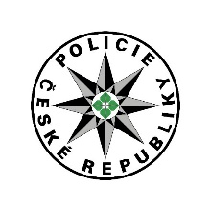**pracoviště úřadu práce, dávky sociálního zabezpečení – např. přídavky na děti, příspěvky na bydlení, apod.**

**V SADSKÉ JSME MĚLI - NADÁLE ZŮSTÁVÁ:**

* **stavební úřad, obvodní oddělení Policie ČR**

základní škola Kounice a distanční výuka

**Celá naše škola vyučuje online přes platformu Google, využívá hlavně aplikace Google Classroom, Meet a Gmail. Každá třída má upravený rozvrh pro distanční**

**výuku a byly eliminovány výchovy a pracovní činnosti.**

**U prvních až třetích ročníků probíhá online výuka maximálně**

**tři vyučovací hodiny denně. Vyučovací hodiny jsou zkrácené**

**na 30 minut. Čtvrté a páté ročníky jsou vyučovány čtyři hodiny**

**denně a šesté až deváté ročníky mají online výuku pět hodin.**

**Učitelé mohou vysílat ze školy nebo z domova (mají tzv. home office), převážná většina vyučuje ze školy. Je důležité říct, že výuka na dálku je pro učitele i žáky nová a stále se se zavedenou platformou Google sžívají a vychytávají nedostatky jak na straně učitelů, tak na straně žáků.**

**Bohužel se základní škola nachází v oblasti, kde není ideální internetové připojení, a proto se občas stane, že spojení není dokonalé. Učitelé věnují denně téměř 12 hodin výuce (příprava, oprava, zpětná vazba a online přenos). Je to pro ně velmi vyčerpávající, i tak mají radost z toho, že jsou děti vždy pečlivě nachystány a čekají na další přenos.**

**Podařilo se nám, že z celkových 267 žáků je online 264. *Mgr. L. Jedlička – ředitel ZŠ***

MATEŘSKÁ ŠKOLA Kounice

**Stejně jako základní škola má i mateřská škola ze zákona povinnost při uzavření školy děti distančně vzdělávat. Jedná se o předškoláky, pro které je předškolní vzdělávání povinné. Paní učitelky** **připravují každý týden různé výukové materiály, které dětem doručí domů a po vypracování je rodiče vrací zpět do MŠ. Děti se na úkoly vždy těší. *Z. Čepelová – ředitelka MŠ***

**Mateřská škola bude od pondělí 9. listopadu 2020 otevřena v omezeném provozu pro předškoláky a další děti, jejichž rodiče chodí do zaměstnání a MŠ nutně potřebují. Toto opatření je z důvodu nedostatku zaměstnanců v MŠ.**

**Od pondělí 9. listopadu 2020 začne také opět vařit školní kuchyně i pro cizí strávníky.**



**SVOZ NÁDOB NA BIOODPAD - nádoby na bioodpad se v letošním roce budou naposledy svážet ve středu 11. listopadu 2020.**

**Připomínáme, že velkoobjemový kontejner je otevřen každou sobotu**

**od 8:00 do 9:00 h. vedle požární zbrojnice.**

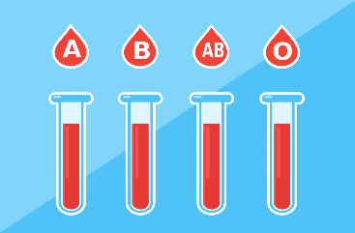

**ODBĚR KRVE**

**Plánovaný odběr krve se uskuteční ve středu 11. listopadu 2020**

**v sále obecního domu. Z tohoto důvodu ruší městys Kounice**

**dopolední úřední hodiny, odpolední úřední hodiny zůstanou zachovány.**

**Středeční úřední hodiny budou nahrazeny ve čtvrtek 12. listopadu od 9:00 do 11:00 hod.**

**KOUNICKÝ LES**

**V sobotu 7.11.2020 se bude v lese kácet. Prosím, dbejte opatrnosti při procházkách.**

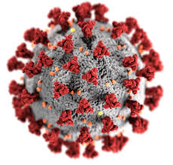

**PROSBA STAROSTKY**

**Vážení občané, chtěla bych požádat ty, kteří právě prodělávají onemocnění**

**COVID-19 nebo jsou v karanténě, čekají na testy nebo jejich výsledky, aby**

**důsledně dodržovali vládní krizová opatření, rady svého ošetřujícího lékaře, zdržovali se doma a neroznášeli onemocnění dále mezi ostatní občany. Bohužel se najdou tací, kteří toto nedodržují.**

**Děkuji těm, kteří dodržují všechna protiepidemická opatření – nosí roušky, dodržují rozestupy, dezinfikují si ruce, protože i u nás v Kounicích tento „škaredý virus“ zasáhl, buďte prosím ohleduplní k ostatním, ale i k sobě. *Děkuji.***



*S přáním hezkých podzimních dní a pevného zdraví.*

*Miroslava Sochorová, starostka*